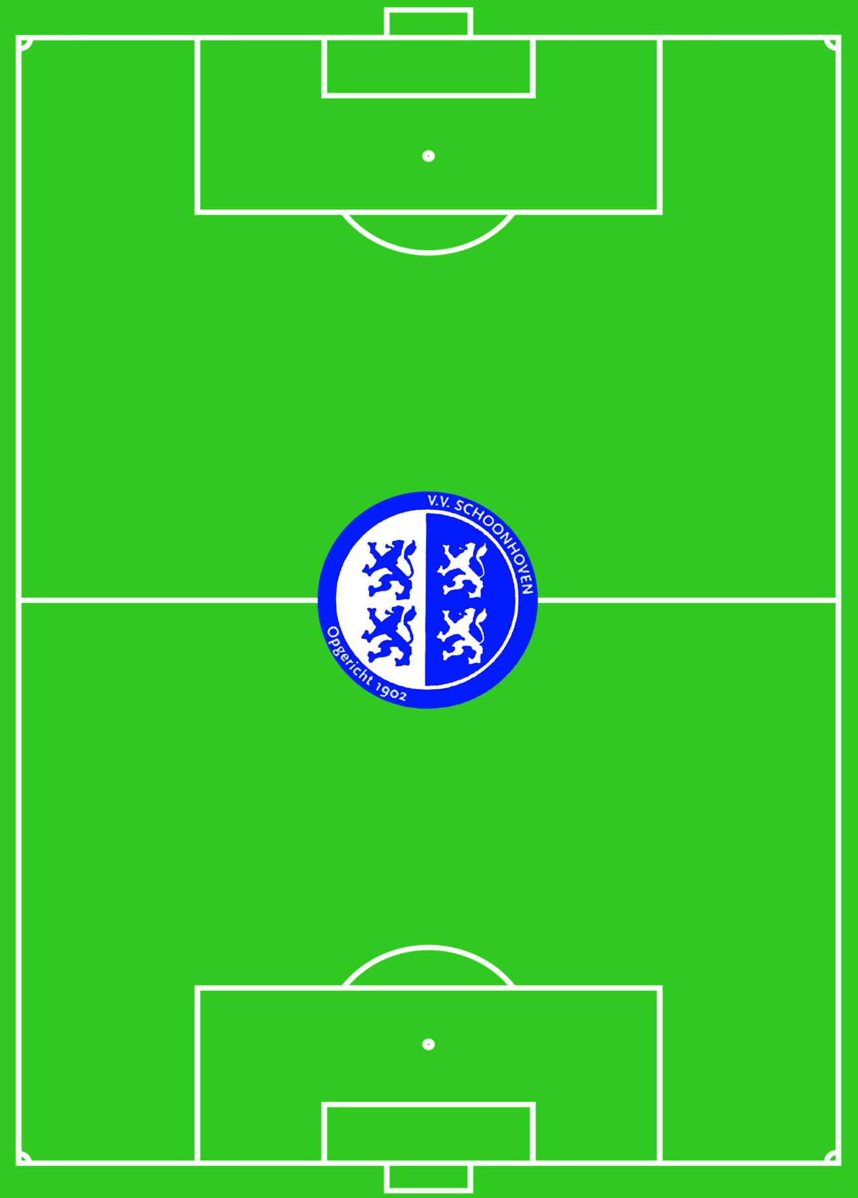
Naam TeamMaster: ______
Verdediger

Verdediger

Verdediger

Verdediger

Keeper

Aanvaller

Aanvaller

Aanvaller

Middenvelder

Middenvelder

Middenvelder

Zaterdag 1 |  |  | Zaterdag 2 |  |  |  | Zaterdag 3
Remi van Capelle |  | K | Martijn Ooms |  |  | K | Martin Hartvelt |  | K
Sjef van Vugt |  | K | Daniel Mores |  |  | K | Anthonie Bos |  | V
Thomas Berendsen |  | V | Wiebe Zwijnenburg |  |  | V | Robert Eisema |  | V
Rob Arbeider |  | V | Leroy Hartmann |  |  | V | Youri Bleijenberg |  | V
Hayo Nagtegaal |  | V | Osin Peltenburg |  |  | V | Tom van der Waal |  | V
Marc Kruiper |  | V | Martin Schep |  |  | V | Colin Murk |  | V
Surya Nandagopal |  | V | Arco Schilt |  |  | V | Chris Murk |  | V
Gerben Ruissen |  | V | Hidde van As |  |  | V | Jan Maes |  | V
Erik Zuurmond |  | V | Nabil Belali |  |  | M | Paul Christiaan Pols |  | M
Wim Overbeek |  | M | Erik Hartvelt |  |  | M | Benny Kreuk |  | M
Kelvin Potuyt |  | M | Ruben Koudstaal |  |  | M | Koen Blansjaar |  | M
Robin van Elteren |  | M | Yassine Bojada |  |  | A | Aimad El Kasimi |  | A
Robin Heijkoop |  | M | Tim van de Bogert |  |  | A | Youssef Lakdime |  | A
Etienne Niestadt |  | A | Mike Ketelaar |  |  | A | Robin Vrieselaar |  | A
Pieter Meijer |  | A | Kenneth Wijngaarde |  |  | A | Sergio Jongbloed |  | A
Rogier Peltenburg |  | A |  |  |  |  | Giovanni Mores |  | A
Jouk Pols |  | A | Zaterdag 5 |  |  |  | Micha Verburg |  | A
Paul Hom |  | A | Leon Elbertse |  |  | K | Zaterdag 4
 |  |  | Andy van de Bergh |  |  | V | Ton van Bergen |  | K
Zaterdag 6 |  |  | Martijn Snoeck |  |  | V | Kevin van den Ouden |  | V
Danny van Vugt |  | K | Marcel Verdel |  |  | V | Robert de Bloois |  | V
Arend de Winter |  | V | Peter Lingen |  |  | V | Michael Breedijk |  | V
Jeroen Heeringa |  | V | Rian den Oudsten |  |  | V | Niels Wallet |  | V
Daniël Heeringa |  | V | Tommy Overbeek |  |  | V | Stefan Spek |  | V
Reinier van Wijngaarden |  | V | Sjoerd Remijn |  |  | V | Arnoud Spek |  | V
Danny Ortiz |  | V | Jason Arendse |  |  | M | Patric de Koster |  | V
Marco Stijnman |  | V | Sjoerd Verlegh |  |  | M | Mark van Baren |  | V
Jeroen Bot |  | M | Steven Ramdutt |  |  | M | Jeroen Rooken |  | M
Steven de Jong |  | M | Abdel el Bouchtaoui |  |  | M | William Spruit |  | M
Stefan van Vugt |  | M | Arnold de Jong |  |  | M | Jelle Sepers |  | M
Michiel Rijneveld |  | M | Daniel Murk |  |  | M | Robert Spruit |  | M
Bas Scheer |  | M | Marc Kros |  |  | A | Corneille de Weerd Bel |  | M
Sergey Bleijenberg |  | M | Simon Peltenburg |  |  | A | Richard Verstraten |  | M
Amin Salaheddine |  | A | Bahri Rafik |  |  | A | Mark Zuurmond |  | M
Brahim Aklalouch |  | A | Jeroen Mone |  |  | A | Arjan Hoek |  | A
Hoessein el Karroum |  | A |  |  |  |  | Rick Hol |  | A
Cheo Ortiz |  | A |  |  |  |  | Ruud van der Meulen |  | A
 |  |  |  |  |  |  | Maico Bussink |  | A
Puntenverdeling per positie
Positie | Keeper |  |  | Verdediger | Middenvelder |  |  | Aanvaller
Speeltijd | 2 |  |  | 2 | 1 |  |  | 1
Doelpunt | 6 |  |  | 5 | 4 |  |  | 3
Assist | 4 |  |  | 3 | 2 |  |  | 1
Gele kaart | -2 |  |  | -2 | -2 |  |  | -2
Direct rode kaart | -5 |  |  | -5 | -5 |  |  | -5
Eigen doelpunt | -2 |  |  | -2 | -2 |  |  | -2
Strafschop | 1 |  |  | 1 | 1 |  |  | 1
De nul houden | 3 |  |  | 2 | 0 |  |  | 0
Ieder tegendoelpunt | -1 |  |  | -1 | 0 |  |  | 0
Gewonnen wedstrijd | 3 |  |  | 3 | 3 |  |  | 3
Gelijkgespeelde wedstrijd | 1 |  |  | 1 | 1 |  |  | 1
Dit is een “Alleen-lezen-document”. Sla het document op onder een nieuwe naam (zie hieronder):
Sla het document op als: “TMVVS(+je naam)” en email het naar teammastervvs@hotmail.com. Je krijgt hierna een ontvangstbevestiging.

